Vũ Trụ Bách Khoa

PHẦN 1: INTRO – PHÁ VỠ ĐỊNH KIẾN (00:00 - 00:20)
THỜI GIAN | HÌNH ẢNH (VISUAL) | ÂM THANH (AUDIO)
00:00-00:05 | Flycam hoặc góc rộng trước cổng trường/biểu tượng trường.  Cảnh 1 (Toàn cảnh): MC đứng trước biểu tượng trường (Cổng trường hoặc Hòn đá BK).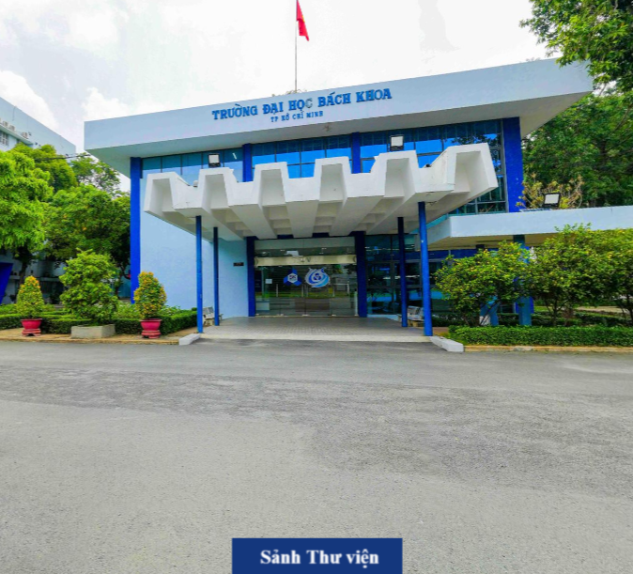 | Huy Hoàng: Mình là Nguyễn Huy Hoàng, Sinh viên hệ tiêu chuẩn ngành kỹ thuật hệ thống công nghiệp khoa cơ khí  Cảnh 1 (00:00–00:05)  MC:  “Nghe đồn vào Bách Khoa là suốt ngày đội mũ bảo hộ, ra công trường, học mỗi cơ khí?”  MC:  “Thực tế khác hoàn toàn. Đây là Trường Đại học Bách Khoa TP.HCM – 11 khoa đào tạo 41 ngành kỹ thuật, công nghệ, quản lý và khoa học ứng dụng. Với sứ mệnh đào tạo nguồn nhân lực chất lượng quốc tế, sáng tạo tri thức mới thông qua nghiên cứu khoa học, chuyển giao công nghệ, khởi nghiệp đổi mới sáng tạo, thực hiện trách nhiệm xã hội và phục vụ cộng đồng. Trường Đại học Bách Khoa đã và đang đào tạo ra nhiều thế hệ sinh viên giỏi chuyên môn, vững ngoại ngữ, rành kỹ năng để đáp ứng cho thị trường lao động hiện nay.”
00:05-00:10 | Cảnh 2 (Fast Cut - Cắt nhanh): Chuyển cảnh liên tục theo nhịp nhạc:  1. Một bạn đang Code trên màn hình đen. (https://www.youtube.com/watch?v=6Yo9ehDe4Lo)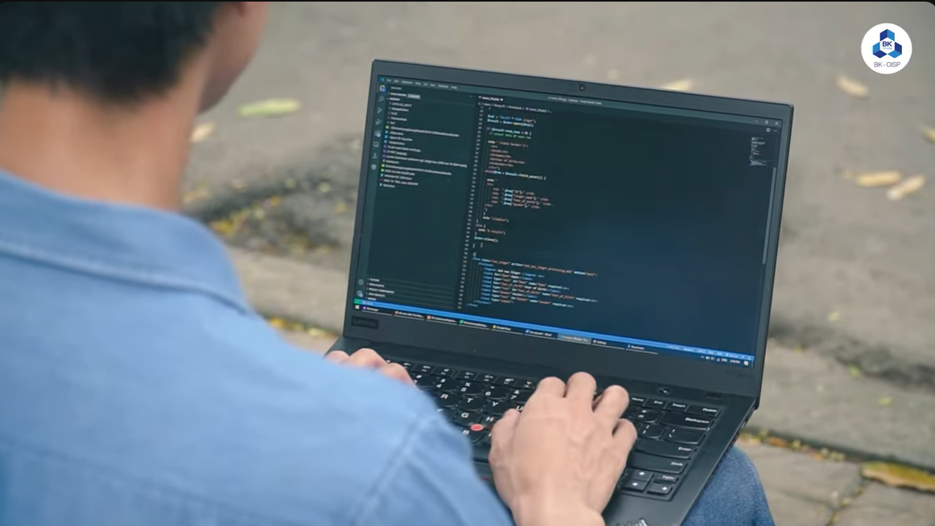  2. Một bạn đang soi kính hiển vi. (https://www.youtube.com/watch?v=8d-6GG3v2Ic)  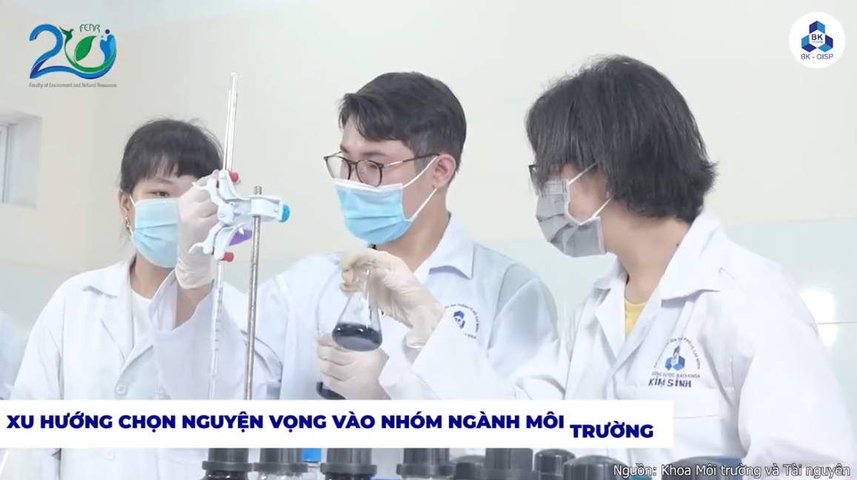  3. Một nhóm đang thuyết trình.(https://www.youtube.com/watch?v=j5twYGhrZNo) 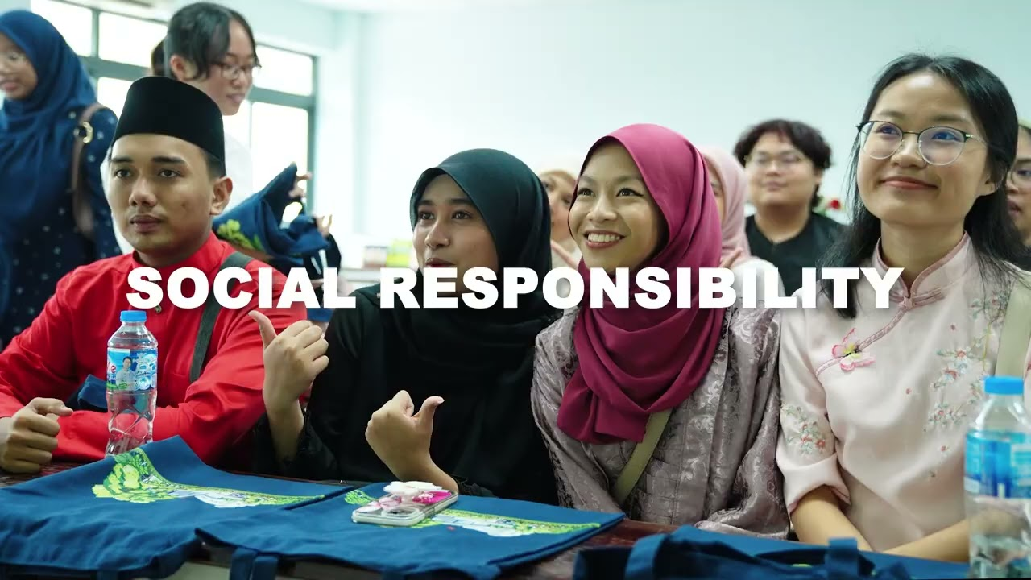 | Music: Nhạc nền bắt đầu nổi lên, tiết tấu dồn dập, hiện đại  SFX: Tiếng Whoosh mỗi lần chuyển cảnh.
00:10-00:20 | Cảnh 3 (Trung cảnh): Trở lại MC. Chỉ chỉ vô cổng để zoom vô  VFX (Chữ hiện): 11 KHOA - +65 NĂM LỊCH SỬ.  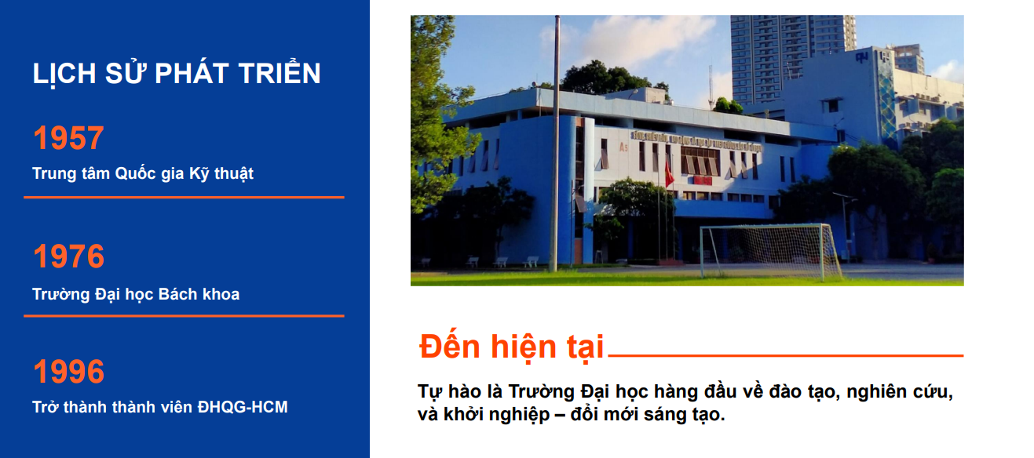  Hành động: MC xua tay, cười tươi. | MC: "Chào mừng đến với vũ trụ Bách Khoa TP.HCM – Nơi sở hữu 11 'hành tinh' quyền lực cân mọi lĩnh vực!"

PHẦN 2: NHÓM CÔNG NGHỆ & KỸ THUẬT SỐ (00:20 - 00:50)
THỜI GIAN | HÌNH ẢNH (VISUAL) | ÂM THANH (AUDIO)
00:20-00:30 | Cảnh 4: Phòng Lab An ninh mạng, lab KHMT, Lab khoa học dữ liệu, lab kỹ thuật máy tính. (Nếu không vào xem được thì lấy footage ở virture tour)  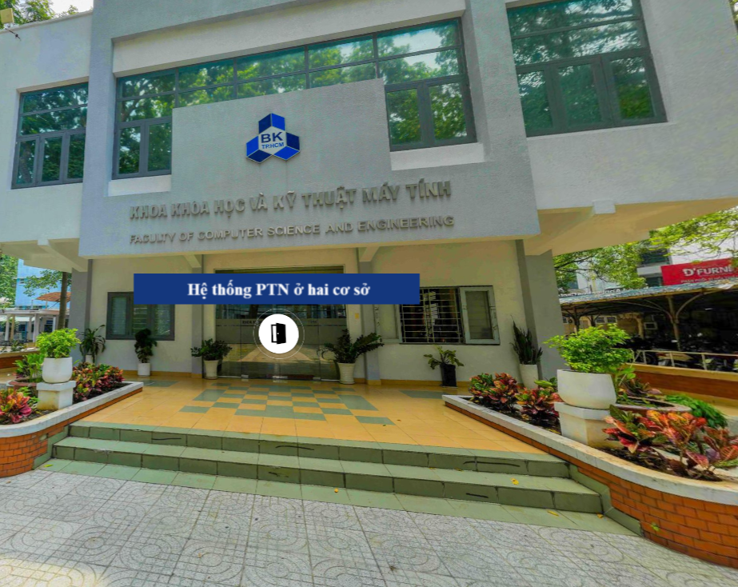  VFX: Logo Khoa KH & KT Máy tính + Icon AI/Robot.  Hành động: MC chỉ vào một sinh viên đang gõ phím. | MC: “Khoa Khoa học và Kỹ thuật Máy tính tuyển sinh hai ngành mũi nhọn: Khoa học Máy tính và Kỹ thuật Máy tính. Định hướng trí tuệ nhân tạo, kỹ sư phần mềm, an ninh mạng và hệ thống tính toán hiện đại.”
00:30-00:40 | Cảnh 5: Phòng thí nghiệm yaskawa, phòng thí nghiệm IOT học máy  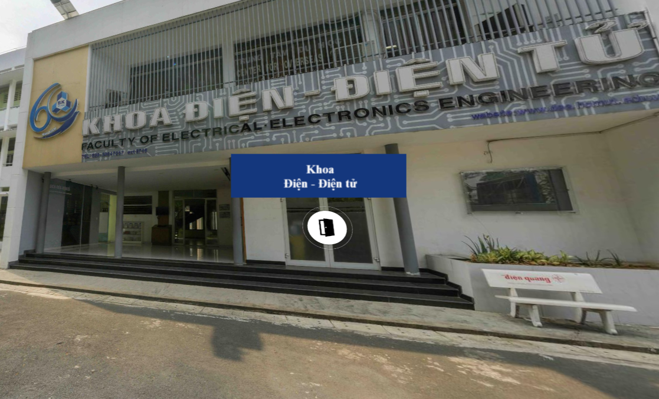  VFX: Chữ "HOT TREND: VI MẠCH".  Hành động: Cận cảnh một con chip hoặc bo mạch. | MC: "Team 'Dòng điện'. Khoa Điện - Điện tử. Trùm cuối đào tạo các ngành: Thiết kế Vi mạch, Kỹ thuật Điện – Điện tử, Kỹ thuật Điện tử – Viễn thông, Kỹ thuật Điều khiển và Tự động hóa. Nền tảng cho công nghiệp bán dẫn, tự động hóa và viễn thông. Ngành hot nhất hiện nay đó nha!"
00:40-00:50 | Cảnh 6: Virtual tour PNT vật lý kĩ thuật  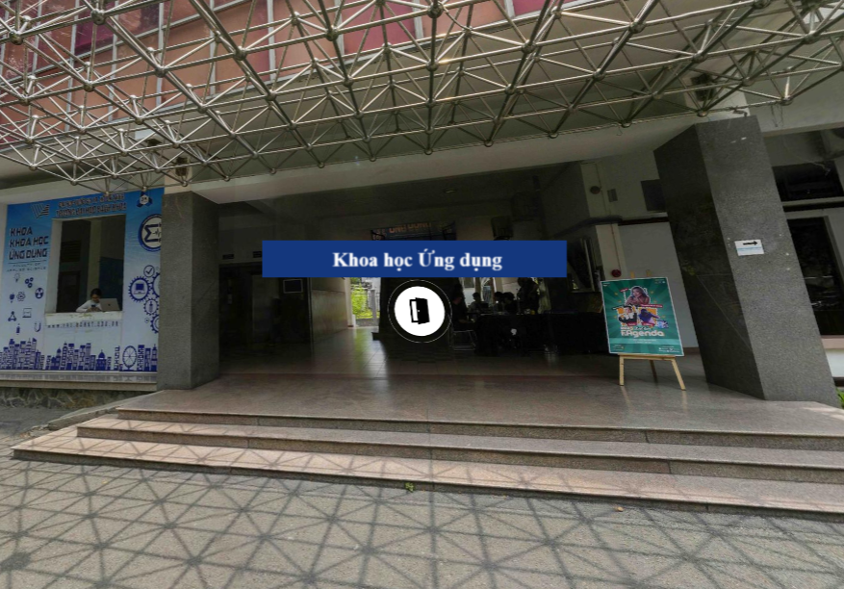  VFX: Chữ "DATA SCIENCE". | MC: "Muốn làm chủ dữ liệu? Ghé ngay Khoa Khoa học Ứng dụng. Nơi có Khoa học Dữ liệu, Vật lý Kỹ thuật và Cơ Kỹ thuật. Tập trung phân tích dữ liệu, mô hình hóa và ứng dụng khoa học vào công nghệ cao.”

PHẦN 3: NHÓM CÔNG NGHIỆP NẶNG & HẠ TẦNG (00:50 - 01:25)
THỜI GIAN | HÌNH ẢNH (VISUAL) | ÂM THANH (AUDIO)
 | 00:50-01:00  Cảnh 7: Trung tâm công nghệ dệt, Xưởng thực hành cơ khí C1, PTN công nghệ khí nén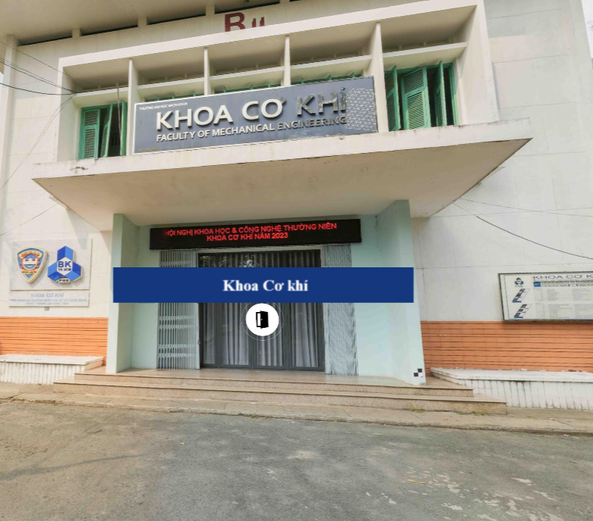 | “Khoa Cơ khí đào tạo Kỹ thuật Cơ khí, Kỹ thuật Cơ điện tử, Kỹ thuật Nhiệt, Kỹ thuật Dệt, Công nghệ Dệt May và Bảo dưỡng Công nghiệp. Trọng tâm thiết kế, chế tạo và vận hành hệ thống công nghiệp.”  VFX: Chữ "Cơ khí".  Hành động: MC đứng trước xưởng C1
01:00-01:10 | Cảnh 8: Sa bàn quy hoạch/ Mô hình cầu đường sảnh H2/ , Virtual tour cái còn lại  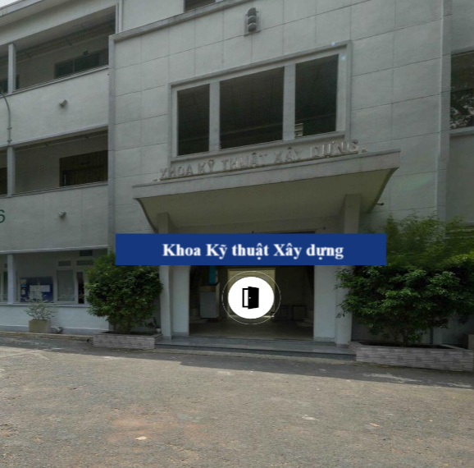  VFX: Chữ "KIẾN TRÚC" - "CÔNG TRÌNH CẢNG BIỂN". | MC: "Muốn kiến tạo bầu trời? Khoa Kỹ thuật Xây dựng đào tạo Kỹ thuật Xây dựng, Kỹ thuật Xây dựng Công trình Giao thông, Công trình Thủy, Công trình Biển, Cơ sở Hạ tầng, Kinh tế Xây dựng, Trắc địa – Bản đồ, Công nghệ Kỹ thuật Vật liệu Xây dựng và Kiến trúc. Từ Kiến trúc, Cầu đường, đến những Công trình biển sừng sững."
01:10-01:25 | Cảnh 9: Mô hình máy bay C5, PTN Kỹ thuật giao thông, kỹ thuật tàu thủy, Xưởng thực tập ô tô  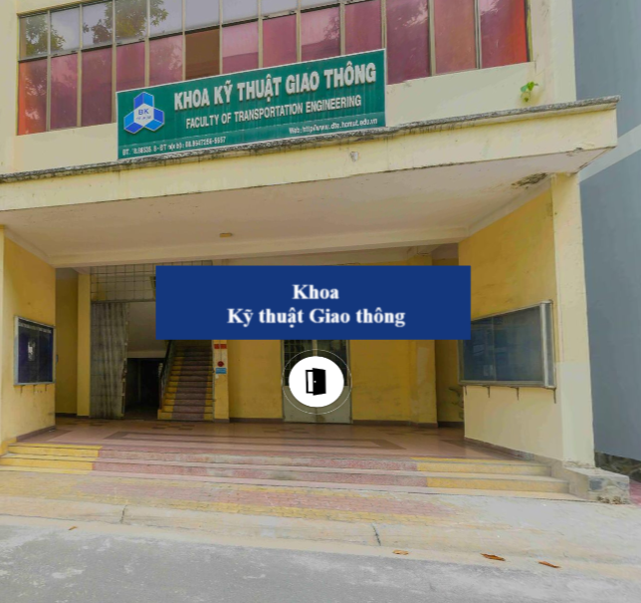  VFX: Chữ "HÀNG KHÔNG" - "Ô TÔ".  Hành động: MC làm động tác máy bay cất cánh. | SFX: Tiếng động cơ máy bay.  MC: "Đam mê tốc độ? Khoa Kỹ thuật Giao thông đưa bạn lên trời với Kỹ thuật Hàng không, xuống biển với Tàu thủy và vi vu cùng Kỹ thuật Ô tô."

PHẦN 4: NHÓM TÀI NGUYÊN - MÔI TRƯỜNG - HÓA (01:25 - 02:00)
THỜI GIAN | HÌNH ẢNH (VISUAL) | ÂM THANH (AUDIO)
01:25-01:35 | Cảnh 10: Phòng thí nghiệm Hóa đại cương B4, PTN CNTP H3, PTN Liên ngành  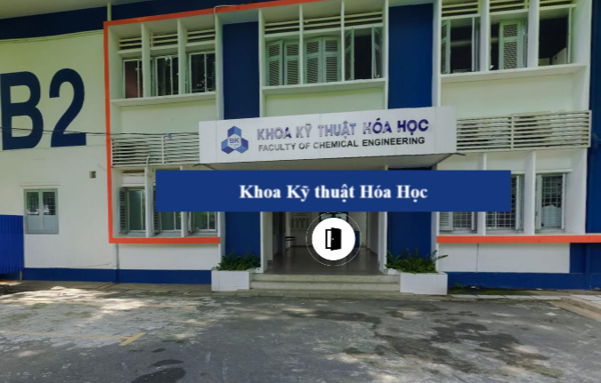  VFX: Chữ "FOOD TECH" - "BIO TECH". | MC: "Team yêu màu sắc đâu rồi? Khoa Kỹ thuật Hóa học. Nơi 'pha chế' ra Kỹ sư Hóa, Công nghệ Thực phẩm và Công nghệ Sinh học."
 | 01:35-01:45  Cảnh 11: PTN Vật liệu Polymer H2, Tòa CNVL C4  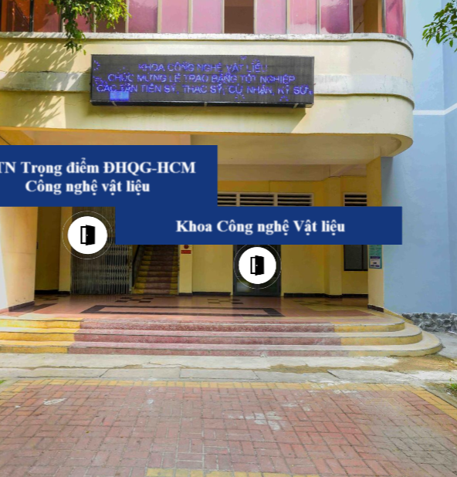 | “Khoa Công nghệ Vật liệu đào tạo Kỹ thuật Vật liệu, nghiên cứu và phát triển vật liệu polymer, composite và vật liệu kỹ thuật mới.”  VFX: Chữ "SIÊU VẬT LIỆU".
01:45-02:00 | Cảnh 12: Tòa Khoa môi trường và tài nguyên, Geopet, Các PNT virtual tour  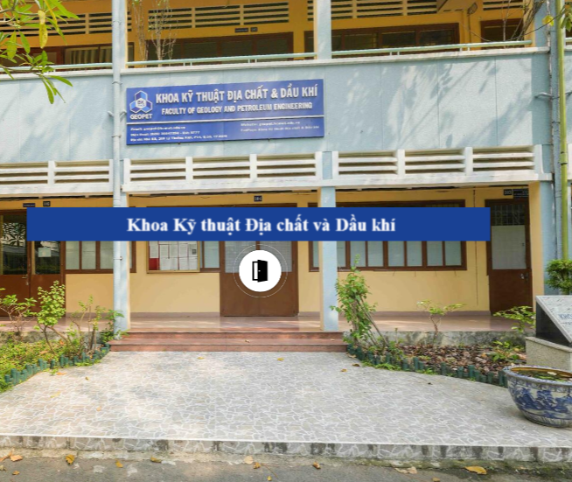  VFX: Tên 2 Khoa hiện lên. | MC: "Yêu màu xanh? Về đội Khoa Môi trường & Tài nguyên. Thích 'vàng đen'? Khoa Địa chất & Dầu khí đang chờ bạn khai phá."

PHẦN 5: NHÓM KINH TẾ & CÁC CHƯƠNG TRÌNH ĐÀO TẠO (02:00 - 02:40)
THỜI GIAN | HÌNH ẢNH (VISUAL) | ÂM THANH (AUDIO)
02:00-02:10 | Cảnh 13: Trước tòa QLCN, không gian học tập ngoài trời, virtual tour phòng mô phỏng  VFX: "KỸ THUẬT + KINH TẾ = CEO". | MC: "Cuối cùng, dân kỹ thuật làm sếp? Chính là Khoa Quản lý Công nghiệp. Tư duy logic của kỹ sư + Đầu óc của nhà quản trị kinh doanh."
02:20-02:40 | Cảnh 15: Hình ảnh cờ các nước, huy hiệu Tài năng.  VFX: Logo PFIEV, Cờ Nhật/Úc/Mỹ, Huy hiệu Tài Năng. | MC: "Chưa hết! Còn có CT ĐÀO TẠO KỸ SƯ CHẤT LƯỢNG CAO TẠI VIỆT NAM PFIEV, Định hướng Nhật Bản , Chuyển tiếp Quốc tế đi Úc, Mỹ. Đặc biệt, ai là 'siêu nhân' thì nhắm ngay Chương trình Tài năng nhé!"
 | Cảnh 15: Sân thể thao đa năng. Hình ảnh sinh viên chơi bóng. | Đó là 11 Khoa. Bách Khoa không chỉ chú trọng đào tạo chuyên môn mà còn thúc đẩy đầu tư cơ sở vật chất cho sinh viên vui chơi, rèn luyện sức khỏe.  Cùng mình điểm qua các sân chơi thể thao tại cơ sở Lý Thường Kiệt nhé. Let's go!  (Liệt kê nhanh): Mình có sân banh 9 người, sân banh 5 người, sân bóng rổ, sân tennis, sân pickleball và cả sân cầu lông nữa nha.  tại cơ sở Dĩ an, tụi mình có sân bóng chuyền, bóng rổ và nhà thi đấu đa năng với diện tích 3000m2, chia thành các sân tập, khán đài đảm bào các hoạt động sinh viên vui chơi, rèn luyện sức khỏe

PHẦN 6: OUTRO - KÊU GỌI HÀNH ĐỘNG (02:40 - 03:00)
THỜI GIAN | HÌNH ẢNH (VISUAL) | ÂM THANH (AUDIO)
02:40-02:50 | Cảnh 16 (Cận cảnh): MC nhìn thẳng Camera trước cổng hcmut cs2  VFX: Icon Facebook, Website, Tiktok hiện xung quanh. | MC: MC: Và nếu bạn còn đang phân vân đắn đo không biết chọn trường đại học nào mà có thể vừa học tập lại có sân chơi yên tâm...thì Bách Khoa mình có đủ nè. Hãy để Bách Khoa đồng hành cùng bạn. Hãy cùng mình khám phá Bách Khoa nha. Let's go!
02:50-03:00 | Cảnh 17: Flycam toàn cảnh trường BK cơ sở 2 hoặc cơ sở 1.  VFX: Logo BKFC - Tuyển sinh 2026.  QR Code quét thông tin. | Music: Nhạc cao trào và kết thúc.  MC (Voiceover): "Hẹn gặp lại các bạn tại Bách Khoa TP.HCM. BKFC - Tôi yêu Bách Khoa!"

DANH SÁCH ĐỊA ĐIỂM CẦN ĐI QUAY / LẤY FOOTAGE

PHẦN 1 – INTRO
- Cổng Trường ĐH Bách Khoa TP.HCM (CS1 hoặc CS2)
- Hòn đá Bách Khoa

PHẦN 2 – NHÓM CÔNG NGHỆ & KỸ THUẬT SỐ
- Phòng Lab An ninh mạng – Khoa KH & KT Máy tính (virtual tour)
- Phòng Lab Khoa học Máy tính (virtual tour)
- Phòng Lab Khoa học Dữ liệu (virtual tour)
- Phòng Lab Kỹ thuật Máy tính (virtual tour)
- Phòng thí nghiệm Yaskawa (Khoa Điện – Điện tử) (virtual tour)
- Phòng thí nghiệm IoT / Học máy (Khoa Điện – Điện tử) (virtual tour)
- Phòng thí nghiệm Vật lý Kỹ thuật (virtual tour)

PHẦN 3 – NHÓM CÔNG NGHIỆP NẶNG & HẠ TẦNG
- Trung tâm Công nghệ Dệt (virtual tour)
- Xưởng thực hành Cơ khí C1 (Bên ngoài + virtual tour)
- Phòng thí nghiệm Công nghệ Khí nén (virtual tour)
- Phòng triển lãm Bộ môn kiến trúc (Trực tiếp)
- Không gian thuộc Khoa Kỹ thuật Xây dựng (Trực tiếp)
- Tòa C5 – Mô hình máy bay (Trực tiếp)
- Phòng thí nghiệm Kỹ thuật Giao thông (virtual tour)
- Phòng thí nghiệm Kỹ thuật Tàu thủy 1(virtual tour)
- Xưởng thực tập Ô tô1 (virtual tour)

PHẦN 4 – NHÓM TÀI NGUYÊN – MÔI TRƯỜNG – HÓA
- Phòng thí nghiệm Hóa/lý đại cương – H1 (Trực tiếp)
- Phòng thí nghiệm Công nghệ Thực phẩm – H3 (virtual tour)
- Phòng thí nghiệm Vật liệu Polymer – H2 (virtual tour)
- Tòa nhà Khoa Công nghệ Vật liệu – C4 (Trực tiếp)
- Tòa nhà Khoa Môi trường và Tài nguyên (Trực tiếp)
- GeoPET – Khoa Địa chất & Dầu khí (Trực tiếp)
- Các phòng thí nghiệm Địa chất & Dầu khí (virtual tour)

PHẦN 5 – KINH TẾ & CHƯƠNG TRÌNH ĐÀO TẠO
- Tòa nhà Khoa Quản lý Công nghiệp (Trực tiếp)
- Không gian học tập (Trực tiếp)
- Phòng mô phỏng / phòng học chuyên dụng (virtual tour) H1, H6
- Khu vực treo cờ quốc tế / backdrop chương trình quốc tế (Trực tiếp)
- Khu trưng bày / biểu trưng Chương trình Tài năng (Trực tiếp)

PHẦN 6 – OUTRO
- Cổng Trường ĐH Bách Khoa – Cơ sở 1 (Trực tiếp)
- Flycam toàn cảnh Cơ sở 1 (virtual tour)
